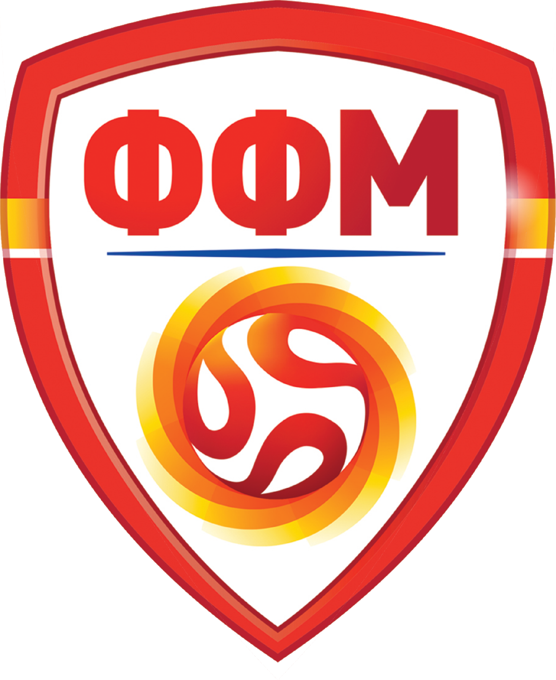
FUDBALSKA FEDERACIJA NA MAKEDONIJA

ФФМ ЉТ 1030-18

О Д Л У К А
за спогодбен раскин

на:

Se zaokru`uva vidot na dogovor koj se raskinuva(1 ili 2)
1. Договор за професионално занимавање со фудбал
2. Стипендиски договор

Погоренаведениот договор со број ___________ објавен во Макфудбал број_________, склучен во Општинскиот фудбалски сојуз___________________
помеѓу
Име на клубот | Место
1.
и фудбалерот
Презиме |  |  | Татково име |  |  |  |  |  |  | Име |  |  |  |  |  |  |  | ИД број
2.
Матичен број

се раскинува спогодбено. Фудбалерот изјавува дека :
1. Нема побарување по основ плата, стипендија и други надоместоци
2._______________________________________________________________
Побарувањата на клубот за обештетување и тренинг компензација се евидентираат во исписницата.
Оваа одлука согласно чл.60 од Правилникот за регистрација, статус и трансфер на фудбалери произведува правно дејство со денот на објава во “Макфудбал”.

Фудбалер |  | Овластен претставник на клубот
 | М.П.
(име и презиме) | на клубот | (име и презиме)
(потпис) |  | (потпис)
Родител – Старател
___________________________ Напомена: Родител – Старател потпишува кога
(име и презиме) фудбалерот е помлад од 18 години
__________________________
(потпис)

Овластен претставник на ОФС | М.П.  на ОФС | Надлежен орган на ФФМ  Овластено лице
(име и презиме)
 | М.П.
(потпис) | на ФФМ

